МУНИЦИПАЛЬНОЕ БЮДЖЕТНОЕ ДОШКОЛЬНОЕ ОБРАЗОВАТЕЛЬНОЕ УЧРЕЖДЕНИЕ – ДЕТСКИЙ САД № 27 «СКАЗКА»
Муниципального образования
г.Саяногорск
************************************************************
655602, г.Саяногорск, Центральный мкр., д.4; т.2-38-00, 2-39-83, 2-41-92

Математический досуг с родителями и детьми
средней группы Б общеразвивающей направленности «Теремок»:
Математика – это интересно!

Воспитатель: Алтухова А.В.

г. Саяногорск 2021г
Тема: Математический досуг с родителями и детьми средней группы Б общеразвивающей направленности «Теремок»: «Математика – это интересно!»
Цель:
- Побуждать родителей к участию в образовательной деятельности группы, способствовать развитию детско-родительских отношений;
- доставить радость и удовольствие детям и взрослым от совместных игр.
Задачи:
- продолжать знакомить родителей с особенностями образовательной и развивающей работы ДОУ;
- расширять их представление об особенностях формирования познавательной деятельности у детей, продемонстрировать в математической игре знания, умения и навыки, которыми дети овладели в детском саду;
- закрепить у детей знания, полученные ранее, развивать внимание, память, логическое мышление;
- создать позитивный настрой способствующий сплочению коллектива родителей, укреплению сотрудничества семьи и детского сада.

Материалы: конверты с играми.
Ход мероприятия:
Воспитатель предлагает родителям поиграть дома с детьми в математические игры. Для этого раздаёт конверты с играми.

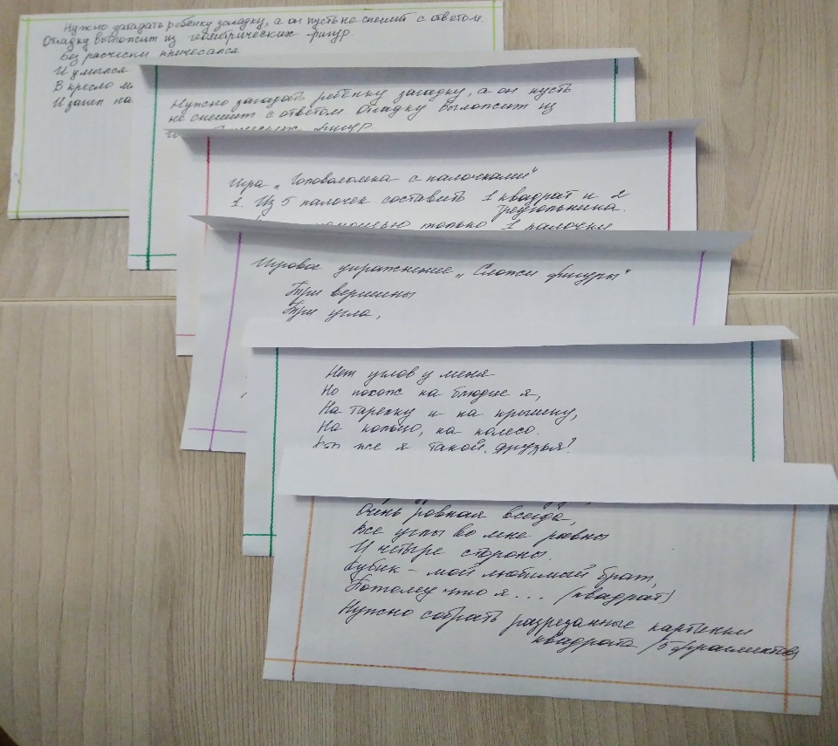

1.Нужно загадать ребёнку загадку, а он пусть не спешит с ответом. Отгадку выложить из геометрических фигур. И тогда все узнают кто это.
Без расчески причесался
И умылся без воды.
В кресло мягкое забрался
И запел на все лады. (кот)
1. 1круг – голова;
2. 2 квадрата- туловище;
3. 3 треугольника- ушки и хвостик;
4. 4 прямоугольника – лапки
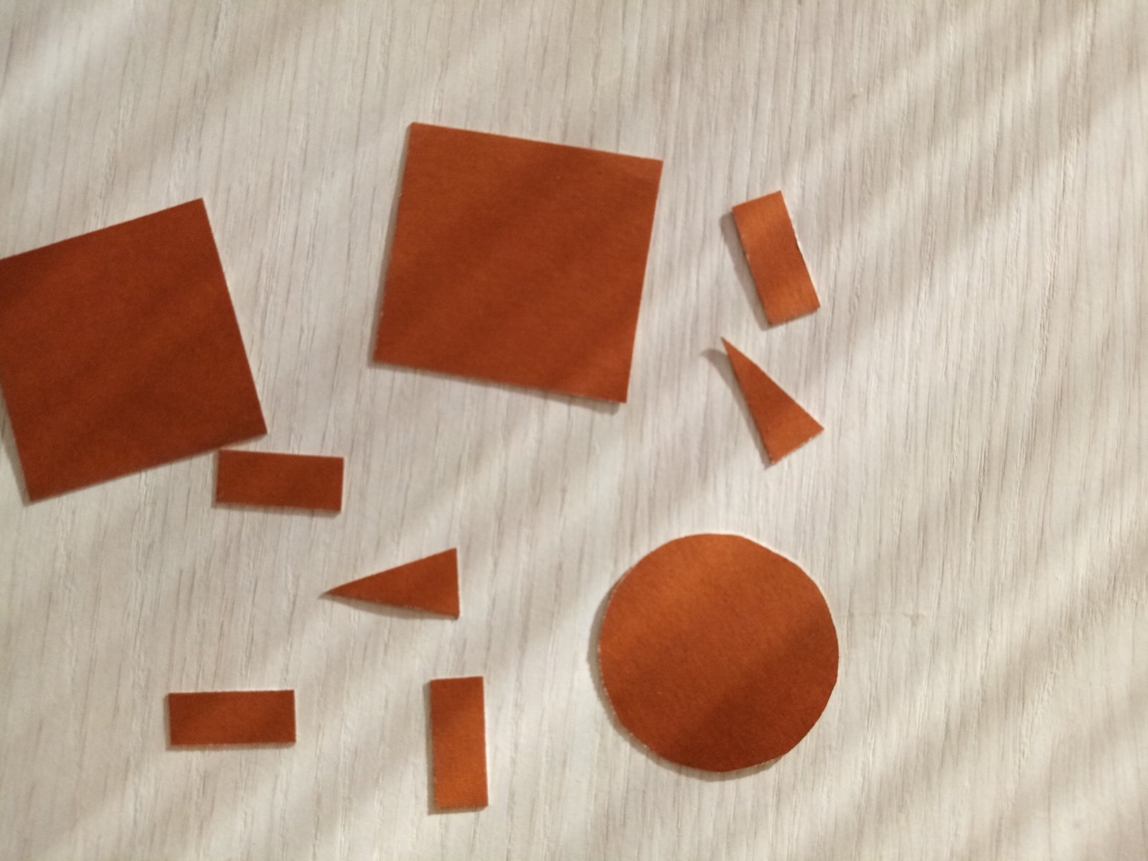

2.Игровое упражнение «Сложи фигуры».
Три вершины,
Три угла,
Три сторонки –
Кто же я? Треугольник.
А теперь из отгадки соберём треугольник (из трёх маленьких один большой)

3. Я фигура – хоть куда,
Очень ровная всегда,
Все углы во мне равны
И четыре стороны.
Кубик – мой любимый брат,
Потому что я…. (квадрат)
Нужно собирать разрезные картинки квадрата (5 фрагментов)

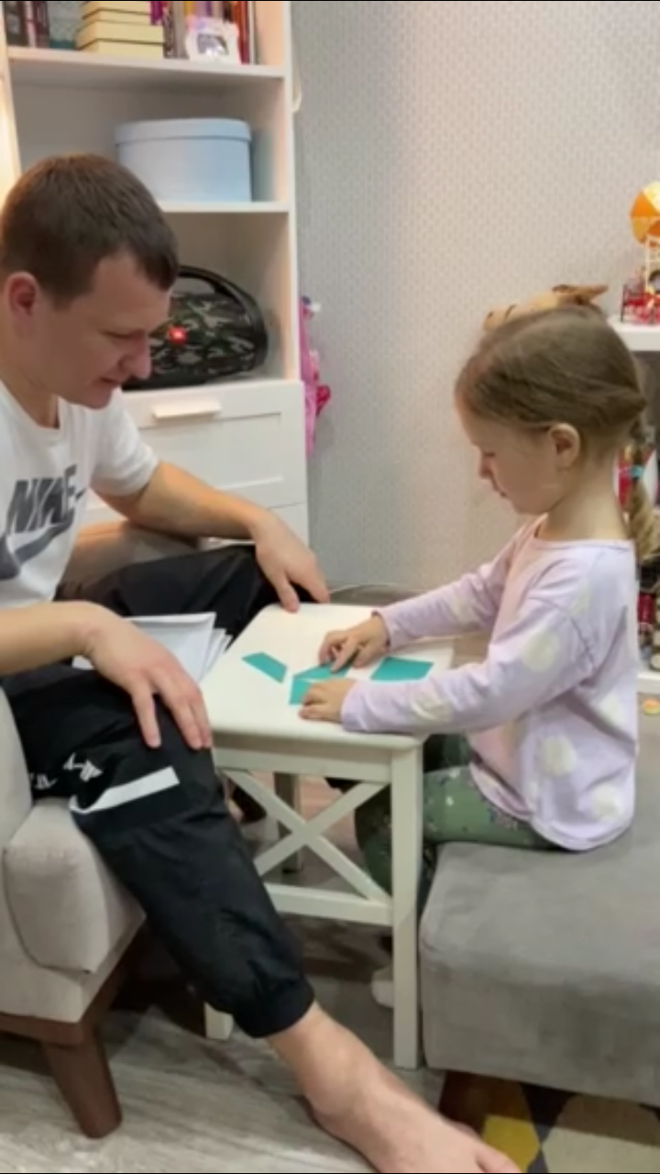
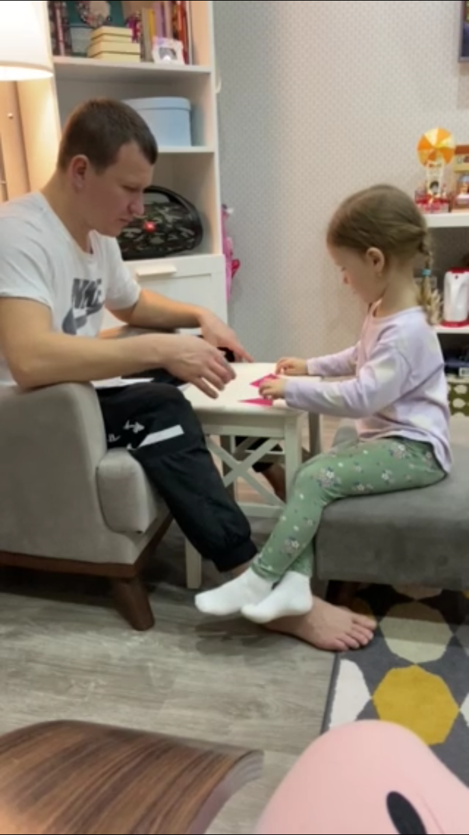

5.
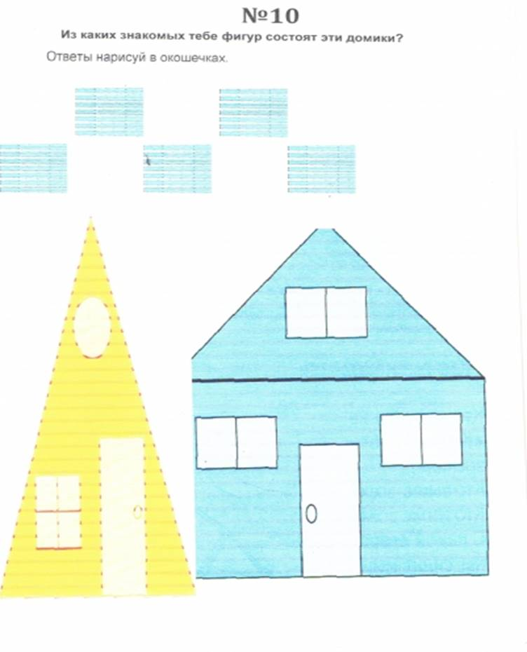
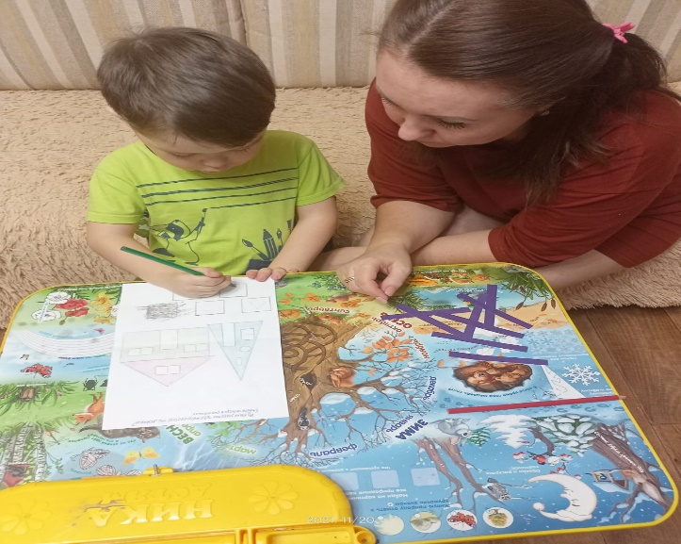
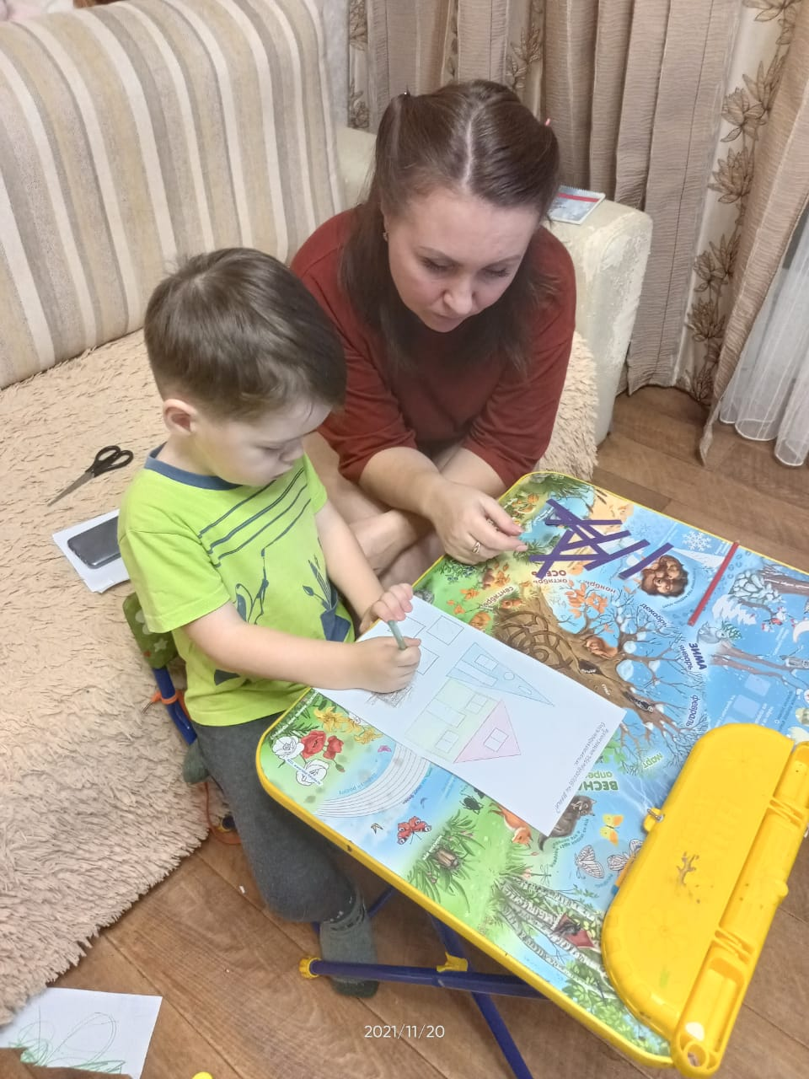

6.Игра «Головоломка с палочками»
Из пяти палочек составить один квадрат и два треугольника.
Как с помощью только одной палочки образовать на листке треугольник?
Как с помощью двух палочек образовать на листке квадрат?
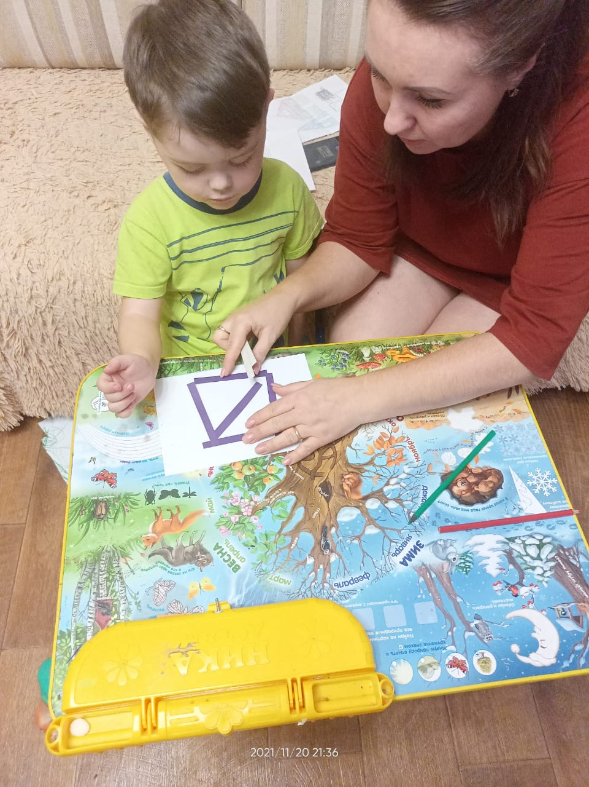
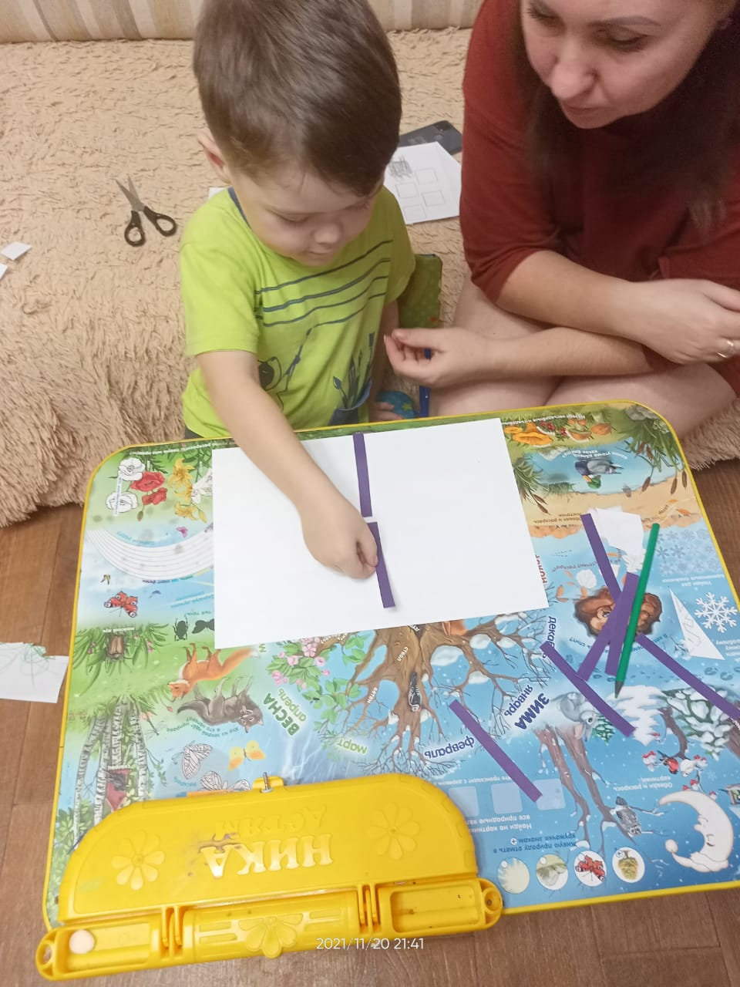
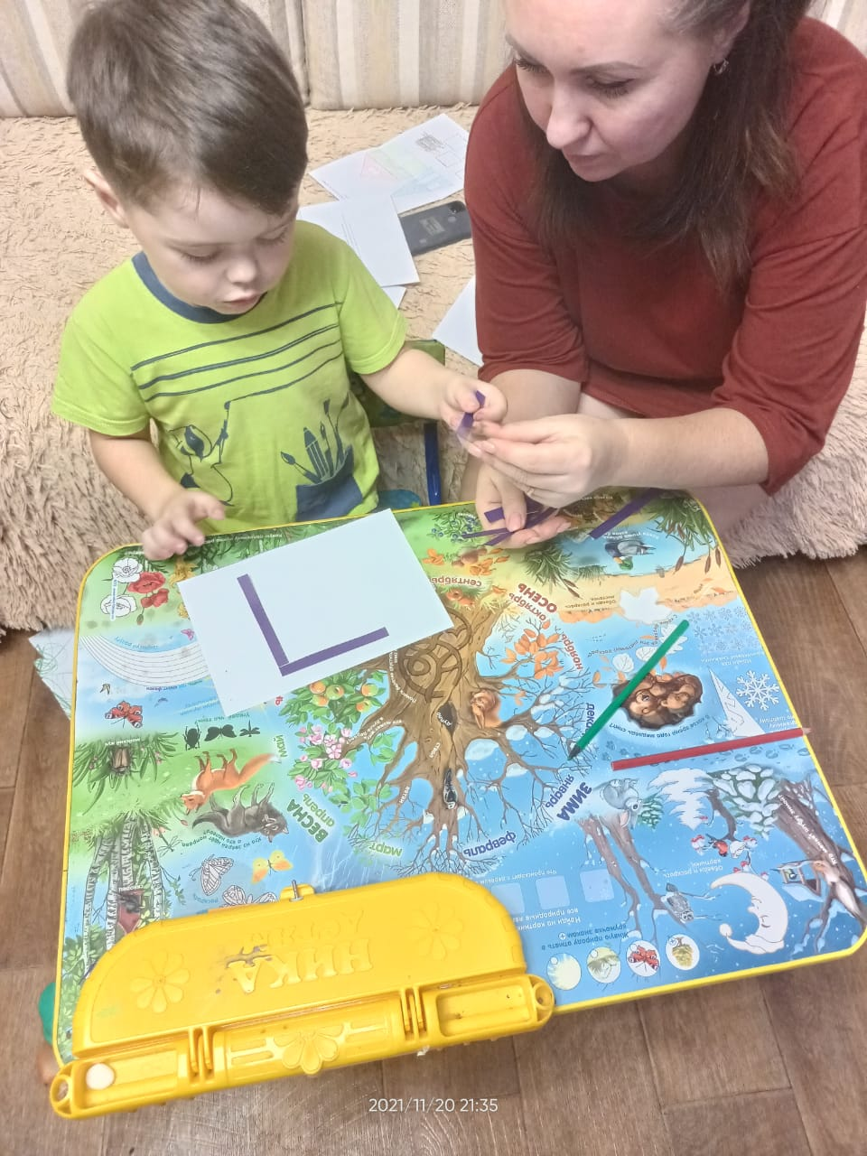

7. Нужно загадать ребёнку загадку, а он пусть не спешит с ответом. Отгадку выложить из геометрических фигур.
По волнам дворец плывет, на себе людей везет. (Кораблик)
Задание «Собери кораблик из геометрических фигур». На столах лежат
(Квадрат, 3 треугольника)

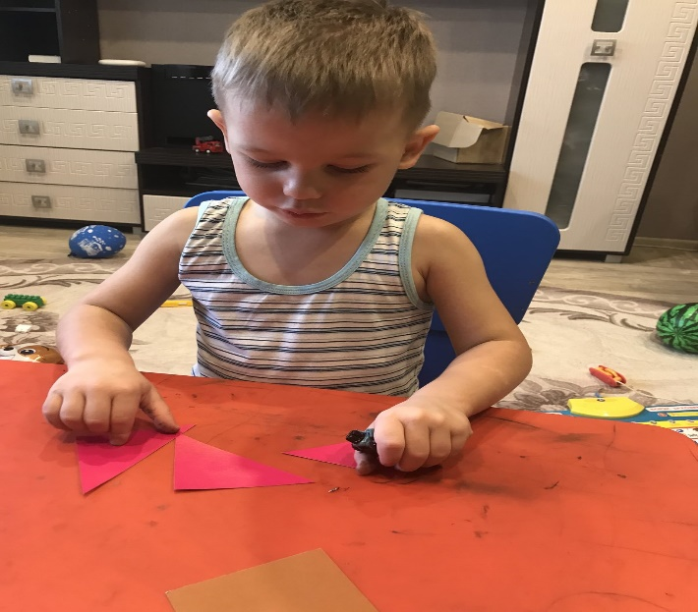

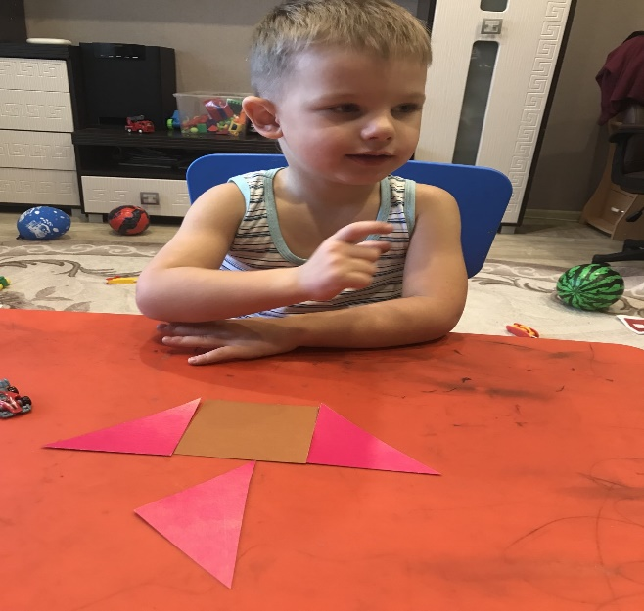

8.

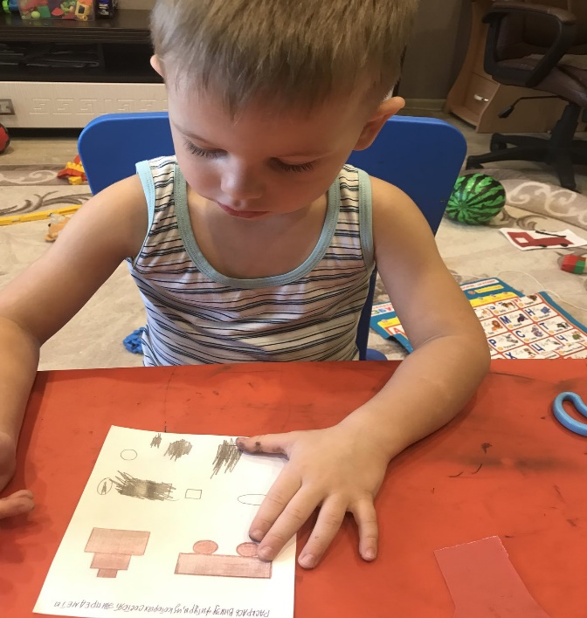
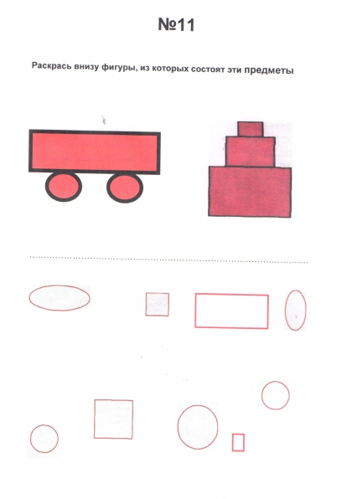

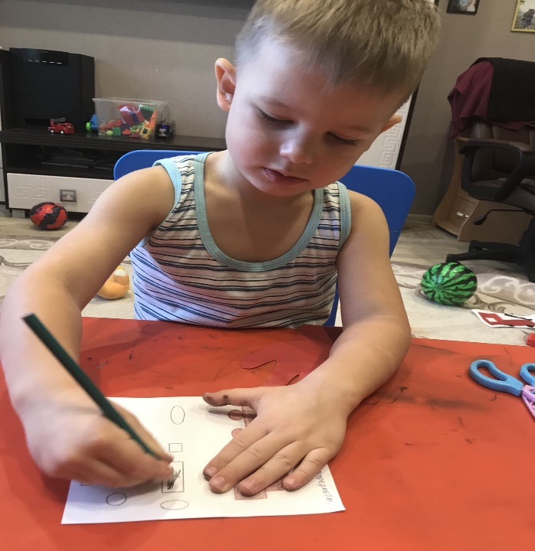

9. Нет углов у меня
И похож на блюдце я,
На тарелку и на крышку,
На кольцо, на колесо.
Кто же я такой, друзья?
Назовите вы меня! Круг (из 5 фрагментов собрать круг)

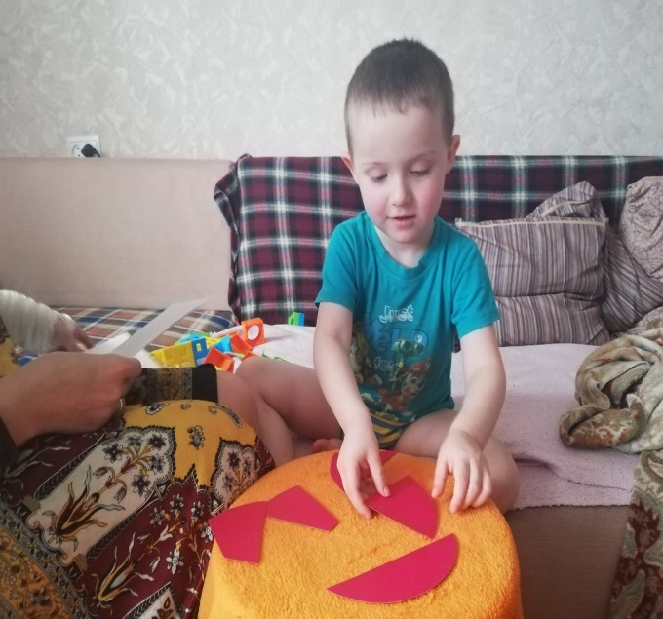
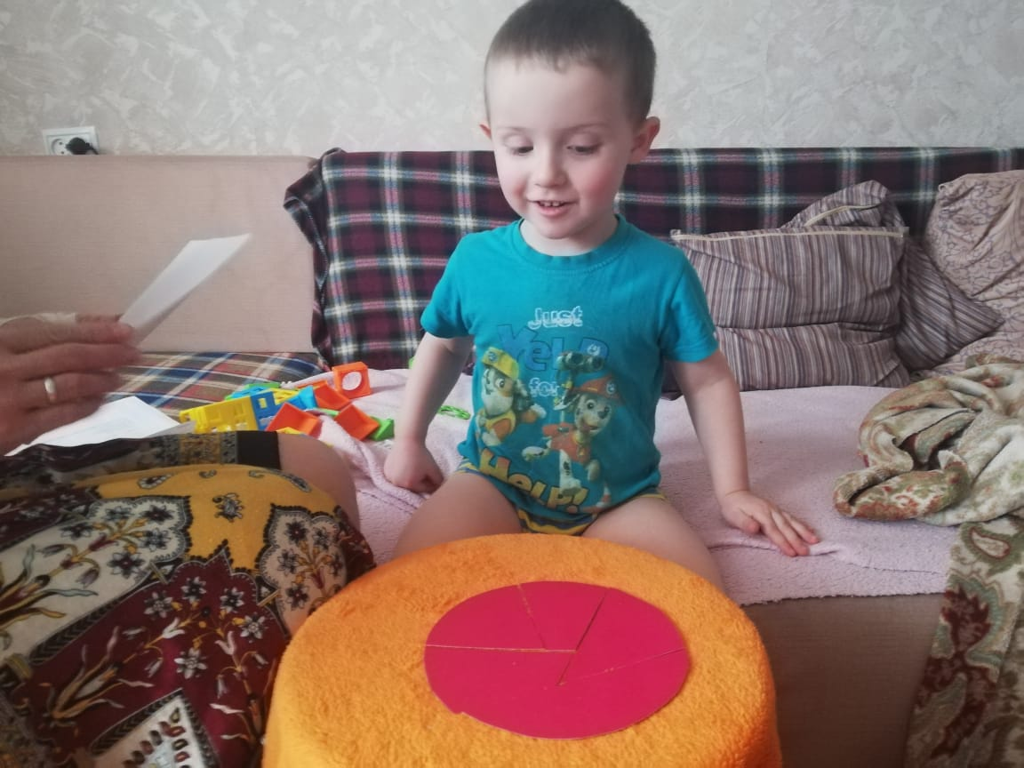
10.
